一、Tomcat、Maven与JDK版本对应关系图：

1、tomcat与jdk版本的关系：
http://tomcat.apache.org/whichversion.html
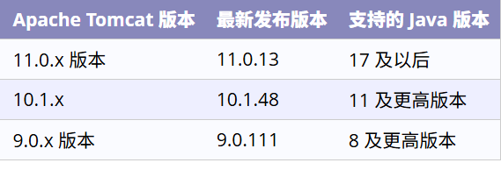

maven与jdk版本的关系：
http://maven.apache.org/docs/history.html
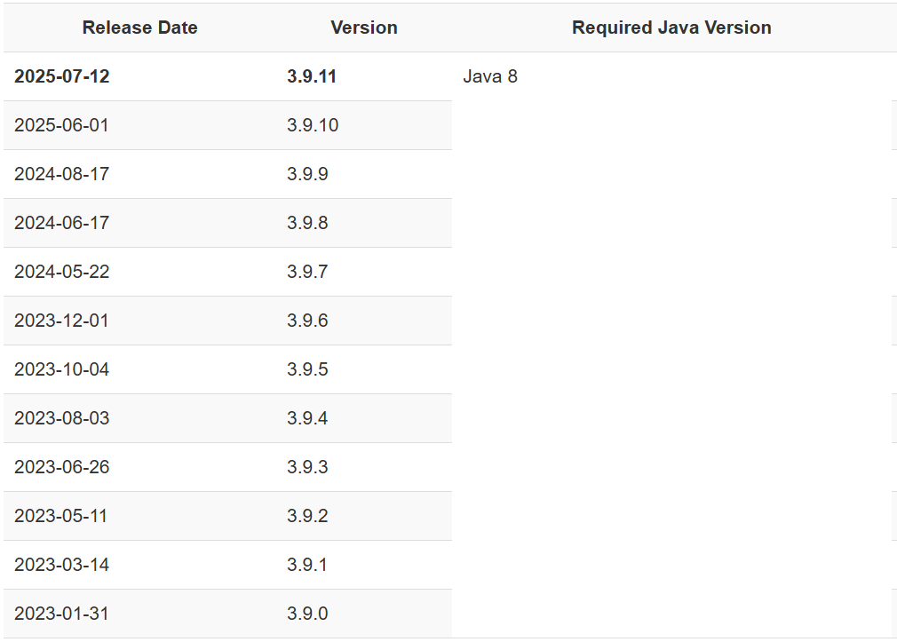

二、JDK 的安装和配置(JDK 21)
下载地址：https://www.oracle.com/java/technologies/downloads/#jdk21-windows
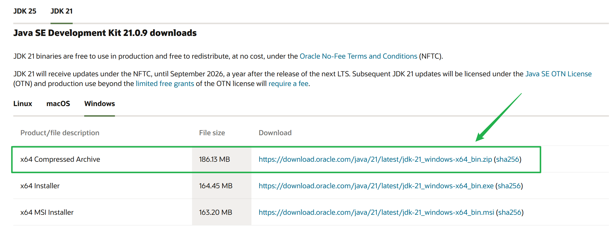

在 "系统变量" 中设置2项属性，JAVA_HOME、PATH(大小写无所谓),若已存在则点击"编辑"，不存在则点击"新建"。

JAVA_HOME：变量值是你自己的JDK安装路径
在系统变量 Path中追加 %JAVA_HOME%\bin

测试JDK是否安装成功：在cmd窗口中输 入命令java -version、java、javac，回车确认，输出相关信息则说明 JDK 安装成功。

三、Tomcat 的安装和配置
下载地址: http://tomcat.apache.org/
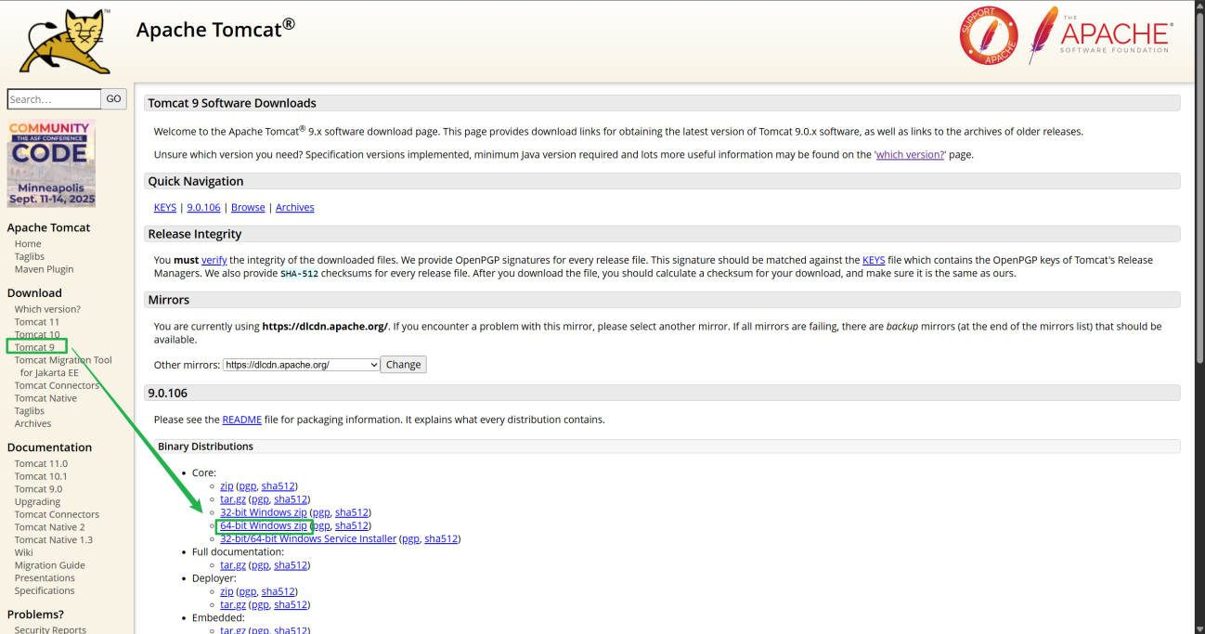

在 "系统变量" 中新建
变量名：CATALINA_HOME，
变量值：tomcat的下载路径
打开Path，添加变量：%CATALINA_HOME%\bin

启动Tomcat服务
进入cmd，输入命令：startup，出现对话框，表明服务启动成功。

测试Tomcat
打开浏览器，在地址栏中输入 http://localhost:8080
回车，如果看到Tomcat自带的一个JSP页面，说明你的JDK和Tomcat已搭建成功。
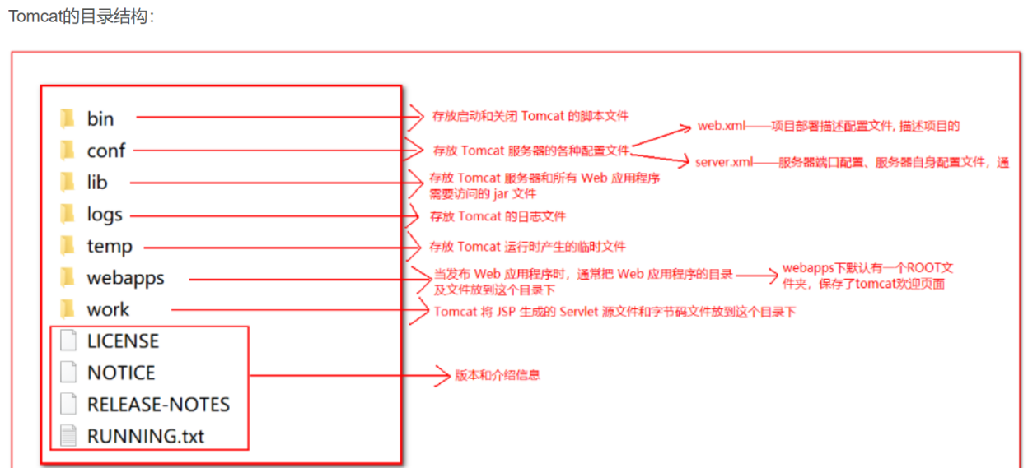

四、Maven 的安装和配置
下载地址：https://maven.apache.org/download.cgi
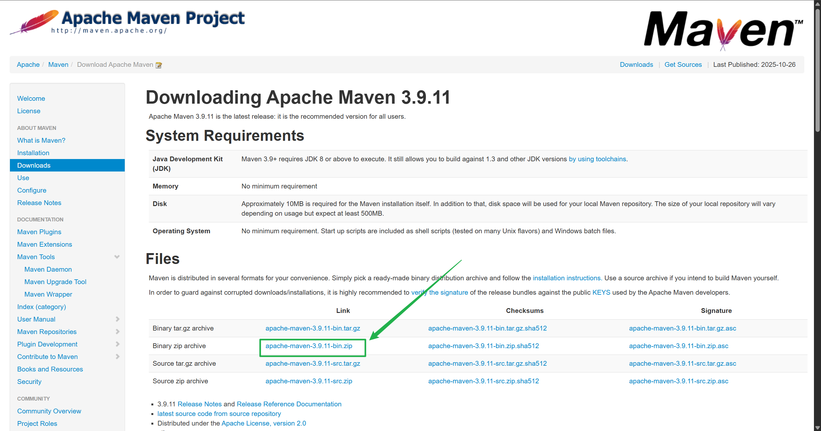

1、maven目录
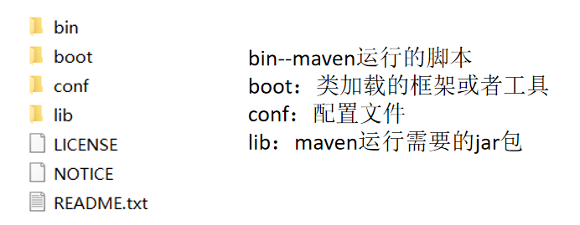

2、maven环境变量配置
MAVEN_HOME：maven的根路径
修改path：%MAVEN_HOME%\bin
打开cmd：mvn -v 测试是否配置成功

3、maven配置仓库
本地（local）：自己维护，每个用户在自己的用户目录下都有一个路径名为 .m2/respository/ 的仓库目录（默认的本地仓库），如果想修改目录，打开setting.xml修改<localRepository>标签中的路径即可。

中央（central）：第三方团队维护，不需要配置，但是在国内一般将中央仓库设置成阿里云maven镜像仓库，速度较快。
<mirror>
<id>aliyunmaven</id>
<mirrorOf>*</mirrorOf>
<name>阿里云公共仓库</name>
<url>https://maven.aliyun.com/repository/public</url>
</mirror>

远程（remote）：私服,公司维护

4、maven的坐标
构件：依赖和插件等在maven中就称为构件，每个构件都是它唯一的标识，也就是坐标。坐标的基本组成:groupId，artifactId，version

groupId：公司域名+项目名 eg：com.icss.studymaven
artifactId: 项目名 eg：studyMaven
version：版本

五、通过 Docker 安装 MySQL

1、Windows 系统安装 Docker

【安装 WSL 2】
WSL 是 "Windows Subsystem for Linux" 的缩写，顾名思义，WSL 就是 Windows 系统的 Linux 子系统，其作为Windows 组件搭载在 Windows 10 周年更新（1607）后的 Windows 系统中。

WSL 2 是 WSL 1 的升级版本，是适用于 Linux 的 Windows 子系统体系结构的一个新版本，它支持适用于 Linux 的 Windows 子系统在 Windows 上运行 ELF64 Linux 二进制文件。 它的主要目标是提高文件系统性能，以及添加完全的系统调用兼容性。

系统要求：

想要安装 WSL 2 ，系统最低要求 Windows 10 系统（对于 x64 系统：版本 1903 或更高版本，内部版本为 18362 或更高版本。对于 ARM64 系统：版本 2004 或更高版本，内部版本为 19041 或更高版本。）或 Windows 11。注意，版本号低于 18362 的，不支持 WSL 2，另外，家庭版系统也不支持，需要专业版本系统。想要知道当前 Windows 系统版本号，可按住 win + R 快捷键，然后输入 winver ，点击【确定】按钮：
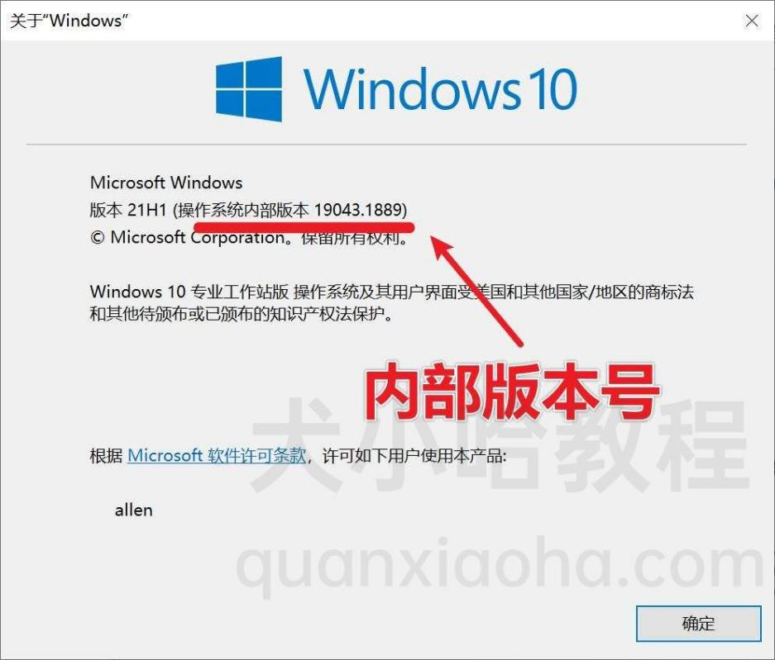

启用虚拟机功能
安装 WSL 2 之前，必须启用“虚拟化”可选功能，以管理员身份打开 PowerShell 并运行：

dism.exe /online /enable-feature /featurename:VirtualMachinePlatform /all /norestart
重新启动系统，以完成 WSL 安装并更新到 WSL 2。

安装成功后，打开任务管理器即可看到虚拟化已启用：
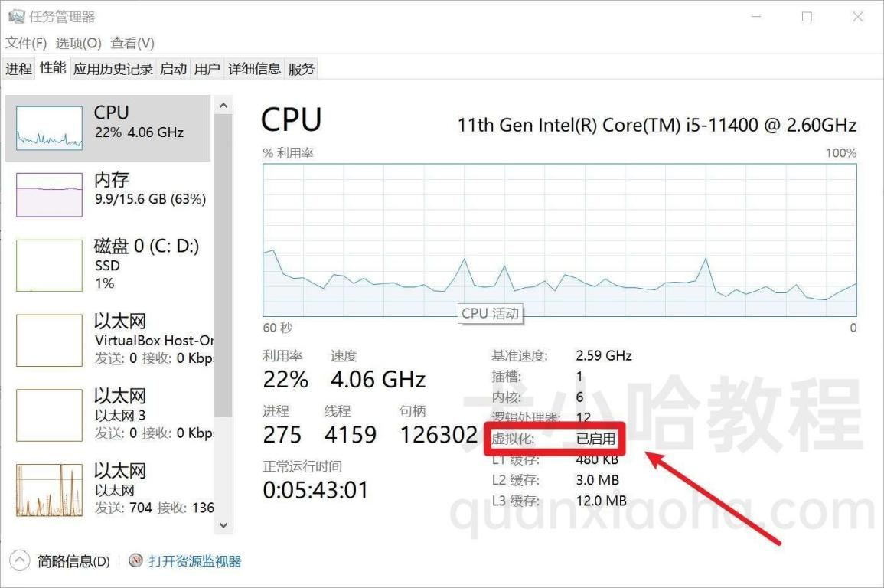

【安装 Docker Desktop】
下载地址：https://www.docker.com/products/docker-desktop/

将两个选项都勾选上，然后点击【ok】,开始安装：
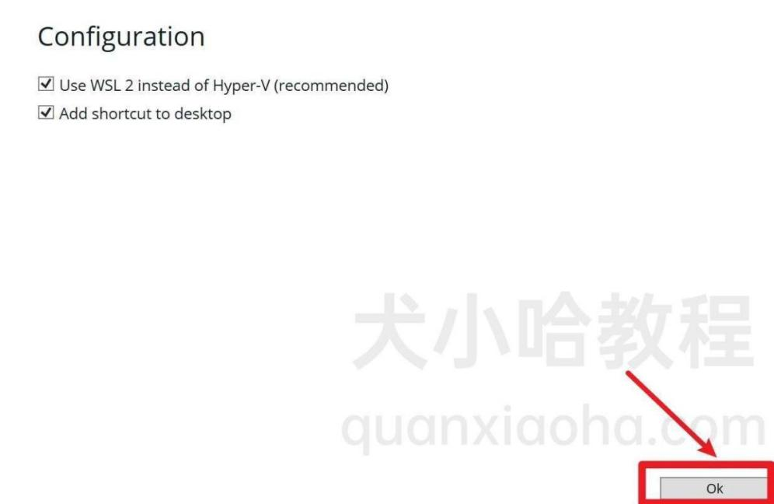
Docker 启动成功后，跳过引导介绍，看到下面界面表示 Docker 运行成功了：
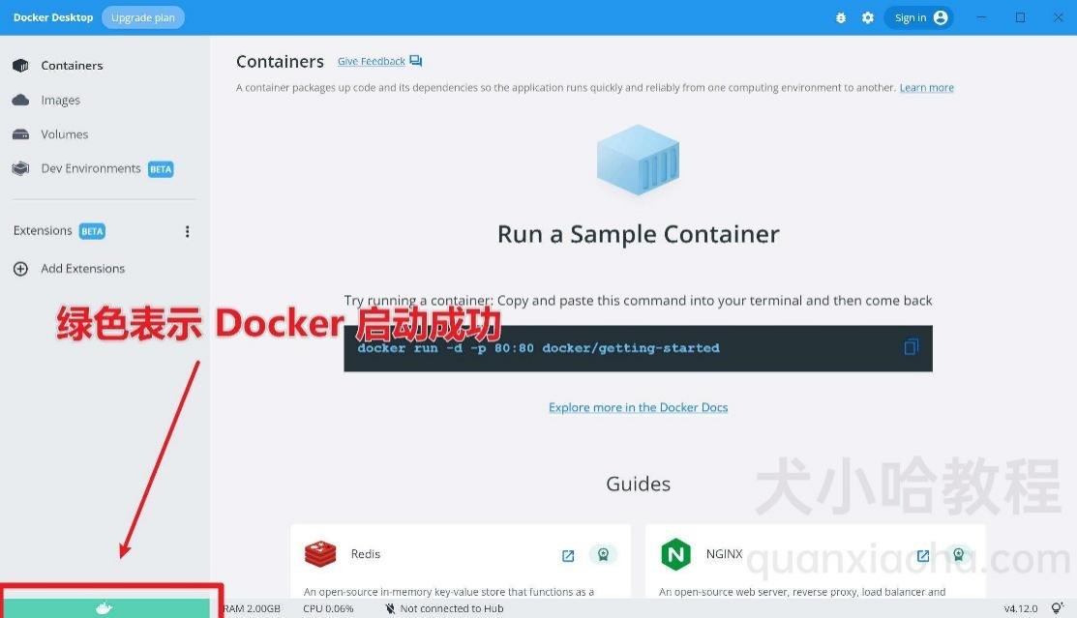

验证 Docker Desktop 桌面版是否能够正常使用
在 PowerShell 中执行如下命令：docker run hello-world
输出Hello from Docker！，则表示 Docker 安装成功，且能够正常工作
打开 Docker Desktop 可查看到刚刚的 hello-world 镜像

查看当前 Docker 版本
在 PowerShell 中执行如下命令，可打印 Docker 版本号：docker -v

注意1：
你可能会弹出图示警告，告诉你 WSL kernel version too low :
解决步骤：打开 cmd 命令行，执行如下命令更新 wsl：wsl –update
如果启动 Docker 还是连接错误，在命令行中，执行以下命令进行重启：netsh winsock reset

注意2：
在 Docker Desktop 启动过程中，报错如下，导致启动失败：
System.InvalidOperationException:
Failed to set version to docker-desktop: exit code: -1
解决方案
通过管理员权限运行 PowerShell, 执行如下命令：netsh winsock reset
重启计算机，即可正常启动 Docker Desktop 。

【Docker 镜像加速器】
为提升后续镜像下载速度，需配置国内的镜像加速器：https://github.com/dongyubin/DockerHub

Docker 默认情况下是从官方 Docker Hub 下载镜像，但是由于 Docker Hub 服务器在国外的缘故，国内用户在下载镜像的时候，会非常慢。想要解决这个问题，我们可以配置国内的镜像加速器。

在软件界面点击 Settings，打开配置窗口后左侧导航菜单选择 Docker Engine。编辑窗口内的JSON串，填写下方加速器地址（https://github.com/dongyubin/DockerHub）：

{
"registry-mirrors": [
"https://docker.1panel.live",
"https://docker.1ms.run",
"https://dytt.online",
"https://docker-0.unsee.tech",
"https://lispy.org",
"https://docker.xiaogenban1993.com",
"https://666860.xyz",
"https://hub.rat.dev",
"https://docker.m.daocloud.io",
"https://demo.52013120.xyz",
"https://proxy.vvvv.ee",
"https://registry.cyou"
]
}
编辑完成后点击 Apply 保存按钮，等待Docker重启并应用配置的镜像加速器。

2、Docker 安装 MySQL 8.0.44
Docker 安装成功后，我们来通过它安装 MySQL 8.0.44。

下载 MySQL 8.0.44 镜像
打开 PowerShell 命令行，执行如下命令：docker pull mysql:8.0.44

拉取 MySQL 镜像完成后，执行如下命令，即可在本地镜像列表中看到下载好的 8.0.44 版本镜像了：docker images

启动 MySQL 容器
有了镜像后，通过它来启动一个 MySQL 容器，执行如下命令：
docker run -d --name mysql -e MYSQL_ROOT_PASSWORD=123456 -p 3306:3306 mysql:8.0.44
参数的含义：

-d：以后台的方式运行；
--name mysql：指定容器的名称为 mysql;
-e MYSQL_ROOT_PASSWORD=123456：指定 root 用户的密码为 123456
-p 3306:3306 将容器的 3306 端口挂载到宿主机的 3306 端口上（前面是宿主机的端口号，后面是容器的端口号）；

查看容器是否启动成功
容器启动后，可通过执行如下命令来查看是否正常运行：docker ps

使用 Navicat, 输入主机、端口、用户名、密码后，点击测试连接按钮，如果看到提示连接成功，则表示 MySQL 数据库安装成功啦~

六、IDEA 配置

1、在 IDEA 中配置 JDK
在 IDEA 中，配置项目 JDK 有两种方式：

为当前项目配置 JDK：项目结构中配置即可 ;
全局配置 JDK：点击菜单 File -> New Projects Setup -> Structure ：SDK ->点击 + 号添加;

TIP : 若是使用全局配置，后面导入的项目或者新建的项目都会默认使用这个版本的 JDK。

- 在 IDEA 中配置 Tomcat
点击右上角的下三角，选择 Edit Configurations...

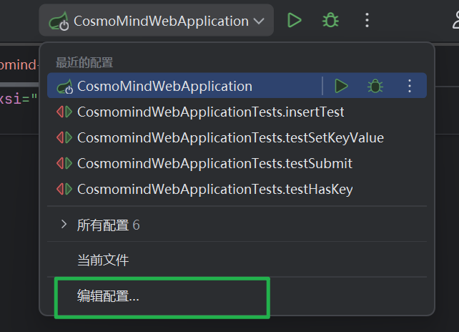

点击 + 号 → 下滑找到Tomcat Server → 选择Local
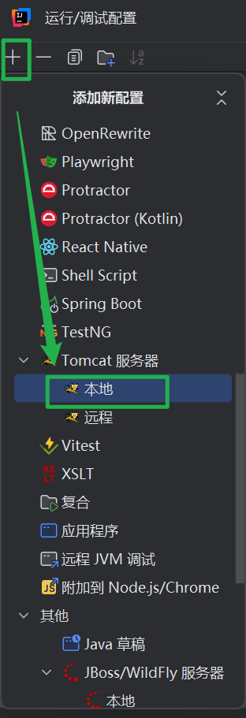
点击configuration，点击+号，在接下来的Tomcat Home: 中选择自己的tomcat目录
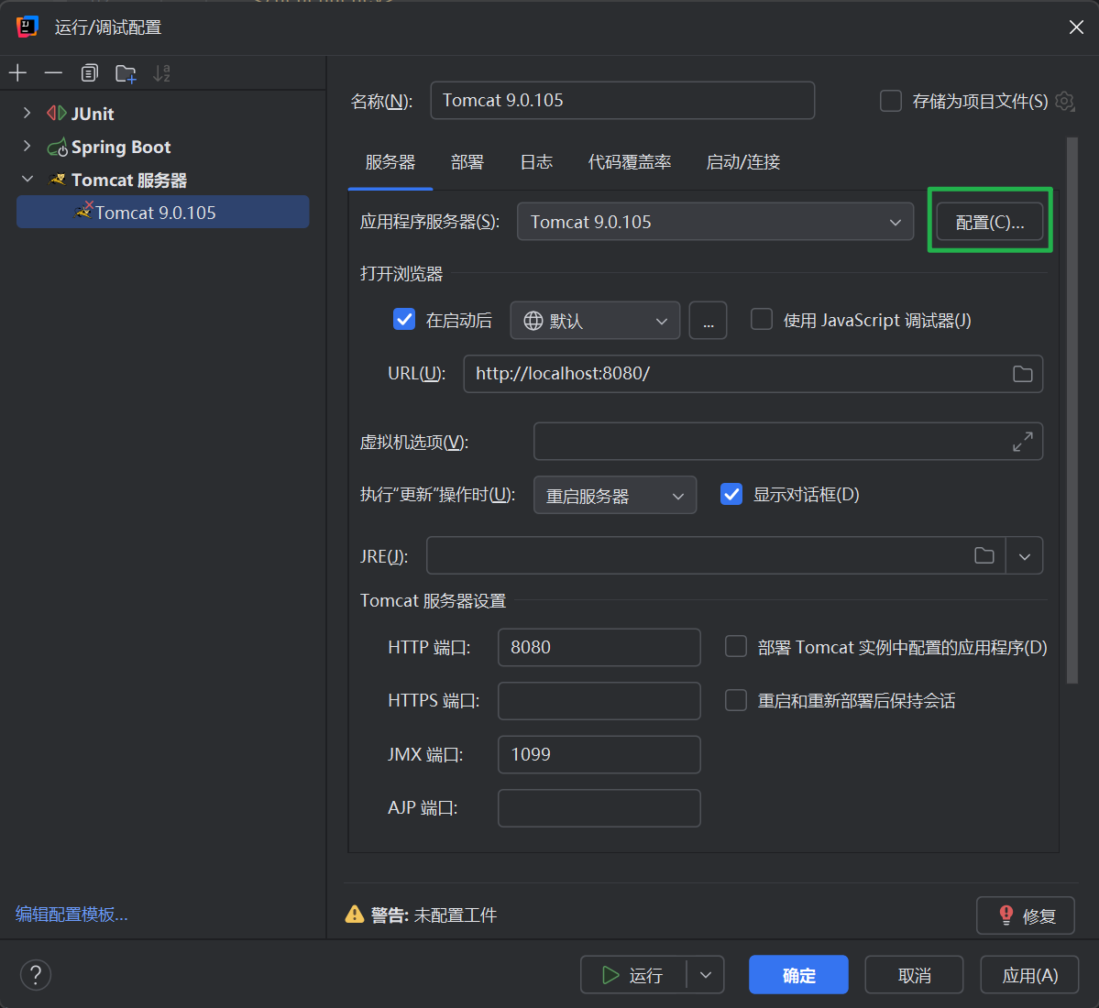
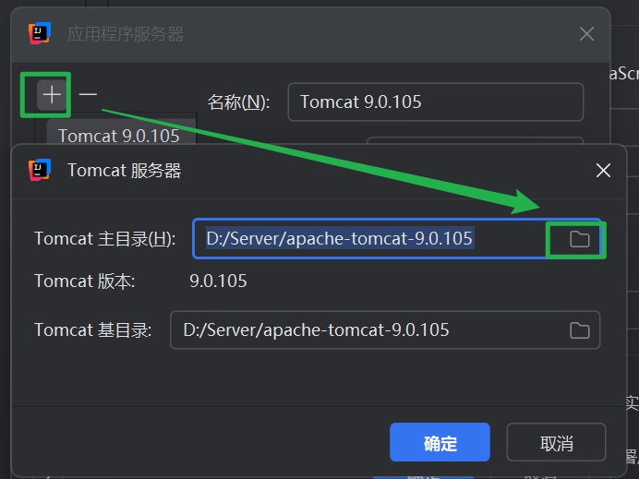
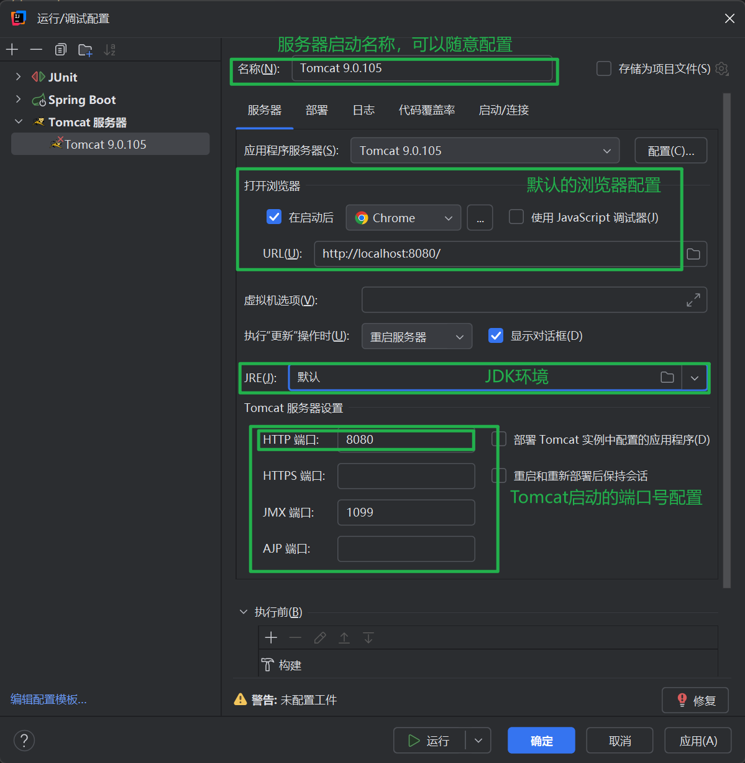
选择项目结构，选择“+”→“web” ,选择web.xml和webRoot
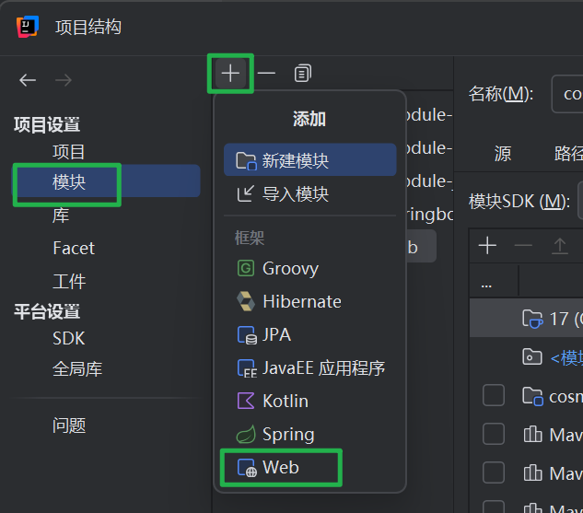
选择：
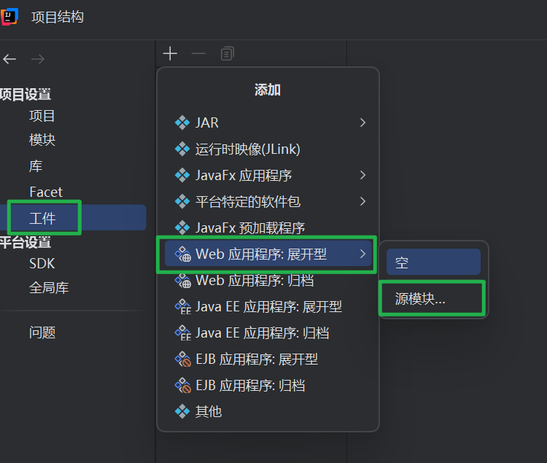
点击“Edit Configurations”进入tomcat服务编辑页面。
点击“Deployment”，然后点击“+”，就完成了。
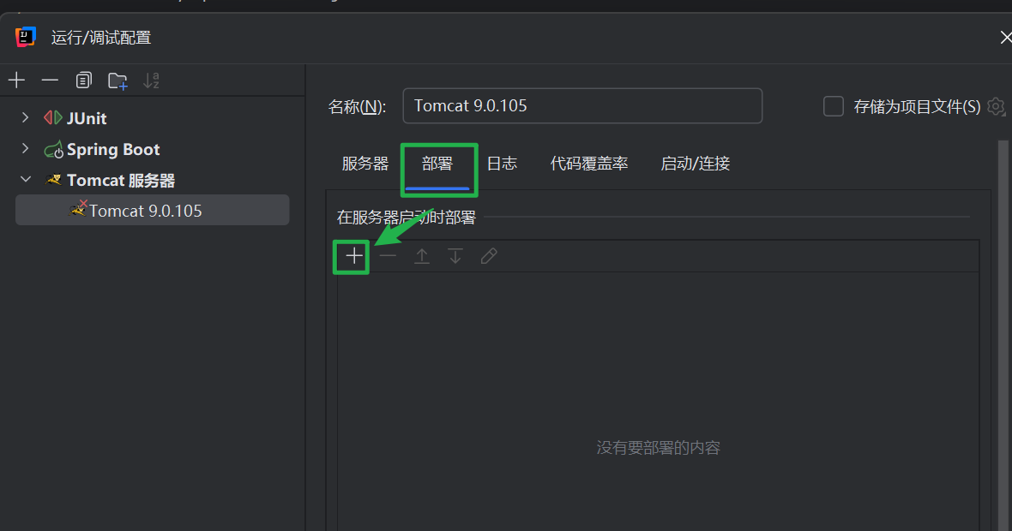
- 单机运行多个tomcat配置方法
（1）使用压缩版的tomcat不能使用安装版的。
（2）第一个tomcat的配置不变。
（3）增加环境变量CATALINA_HOME2，值为新的tomcat的地址。
（4）修改新的tomcat中的startup.bat，把其中的CATALINA_HOME改为CATALINA_HOME2。
（5）修改新的tomcat中的catalina.bat，把其中的CATALINA_HOME改为CATALINA_HOME2。
（6）修改conf/server.xml文件：
6.1 <Server port="8005" shutdown="SHUTDOWN">把端口改为没有是使用的端口，如8006。
6.2 <Connector port="8080" protocol="HTTP/1.1"
connectionTimeout="20000"
redirectPort="8443" /> 把端口改为没有是使用的端口，如8081。
- 这样就可以在同一台电脑上同时运行多个tomcat了。
（8）IDEA 中的URL和HTTP端口也改为8081
